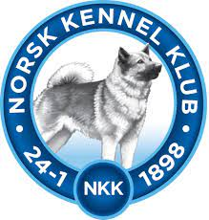 BRUKSHUNDMERKEPRØVE

Klubb/sted: | Dato:
Eier:
Hundens navn:
Dommer:

Lydighet:
 | Karakter | Koeff. | Poeng
Lineføring |  | 3
Dekk fra holdt |  | 2
Innkalling fra sitt |  | 3
Apportering |  | 4
Enkeltdekk 1 min |  | 4
 | Sum lydighet |  | /160
Spesialøvelse (velg 1):
Spor |  | 18
Rundering (Fremvisning av melding) |  | 18
 | Sum spesialøvelse |  | /180
 | Totalt |  | /340
For å bestå må man ha godkjent karakter (5) i alle øvelser | Bestått/ikke bestått

